中國文化大學教育部高教深耕計畫成果紀錄表
申請系/組 | 中文系文藝組
主題 | 淺談越南文化與文學
內容 | 主辦單位：文藝組  活動日期：108年11月13日13:00-15:00  活動地點：大恩104  主 講 者：何金蘭  參與人數： 71 人  內 容：  日常當中的越南文化  在日常生活中遇到的越南人是男人? 還是女人? 還是少女?  越南人來台灣工作、嫁來台灣、甚至開店營業  是否有越南人朋友  了解越南文字  越南沒有自己的文字，長時間以漢字作為官方語言  使用漢字作為官方語言長達1100年  到公元13世紀，出現了越南文字  是以漢字為基礎，運用形聲、會意、假借等造字方法，  創造出的一種新型文字。往往用兩個漢字拼成一個新字，  即借用一個同越南語音相近的漢字和一個同越南語義相近的雙字，  把二者結合起來成為一個新字。  越南飲食文化  相較於台灣菜餚，越南菜的口味較為清淡，以少油少鹽的方式烹煮，  較喜歡吃酸與甜。
活動照片 | 活動照片電子檔名稱  (請用英數檔名) | 活動照片內容說明(每張20字內)
 | 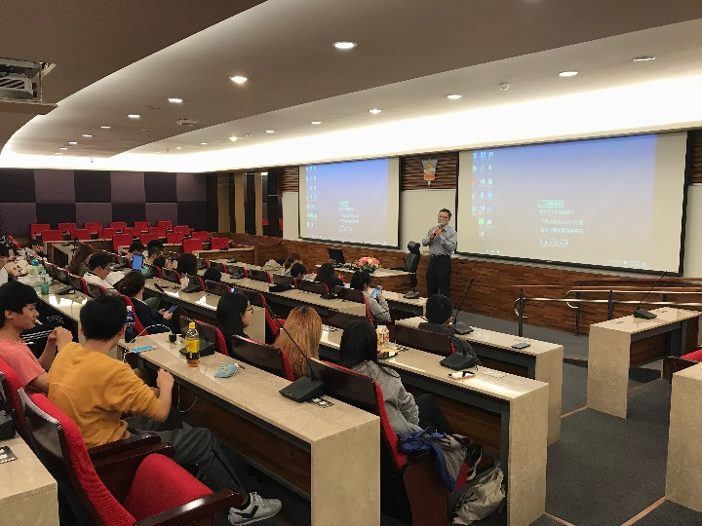 | 由賴昇宏老師開場
 | 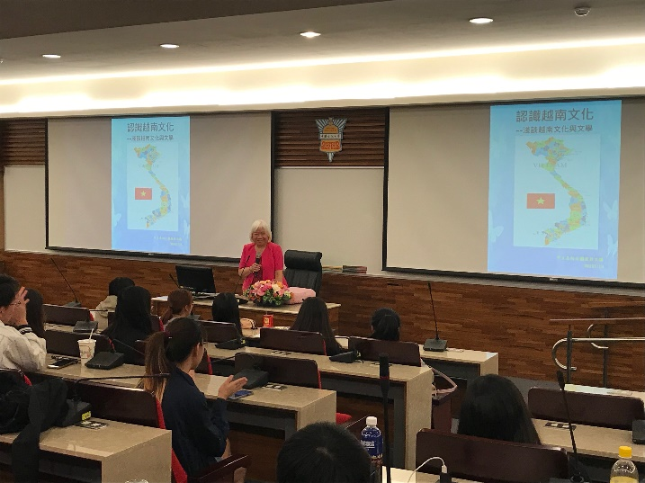 | 老師與學生自我介紹
 | 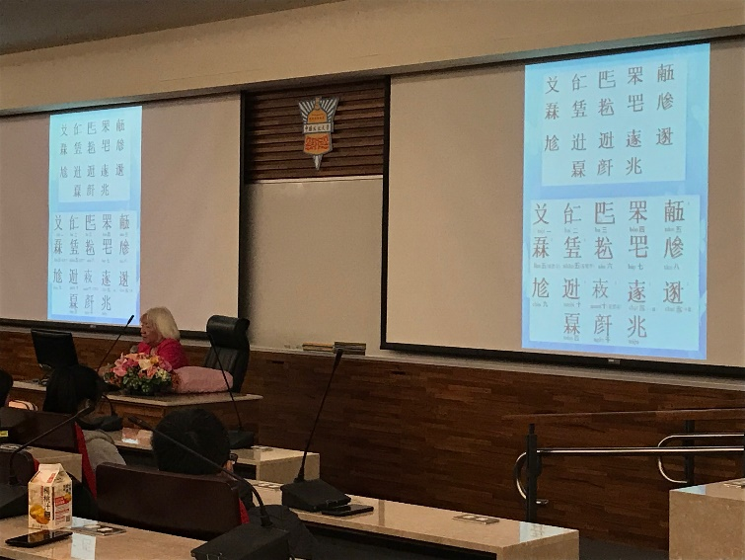 | 老師介紹越南文字  (喃字)
 | 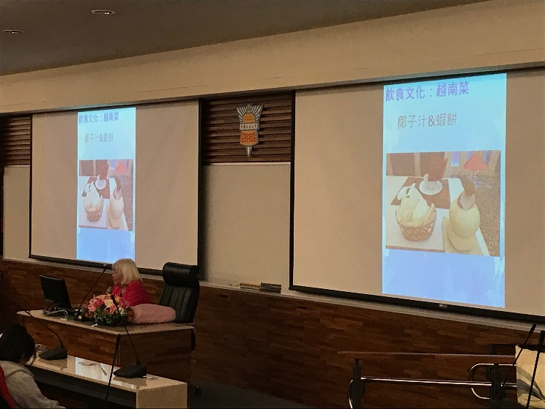 | 老師介紹越南飲食文化
 | 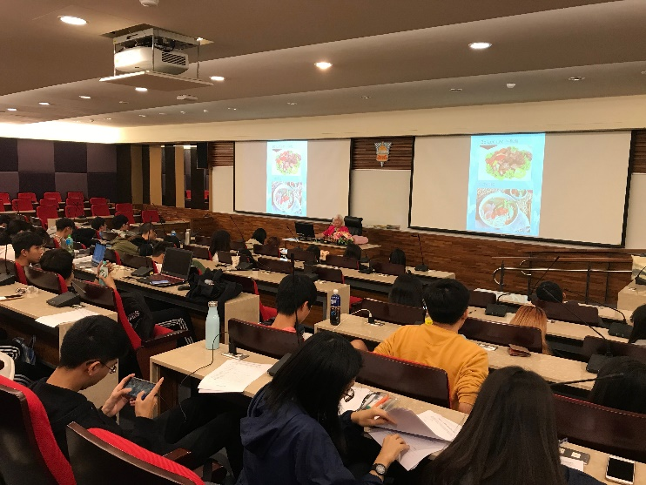 | 不同於台灣的飲食習慣

